644099 г. Омск, ул. Орджоникидзе, 14, офис 11
тел./факс 8 (3812) 24-56-27

E-mail: mail@opsa.info Сайты www.opsa.info,
опса.рф, цмр55.рф
Skype: opsa55

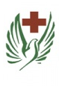
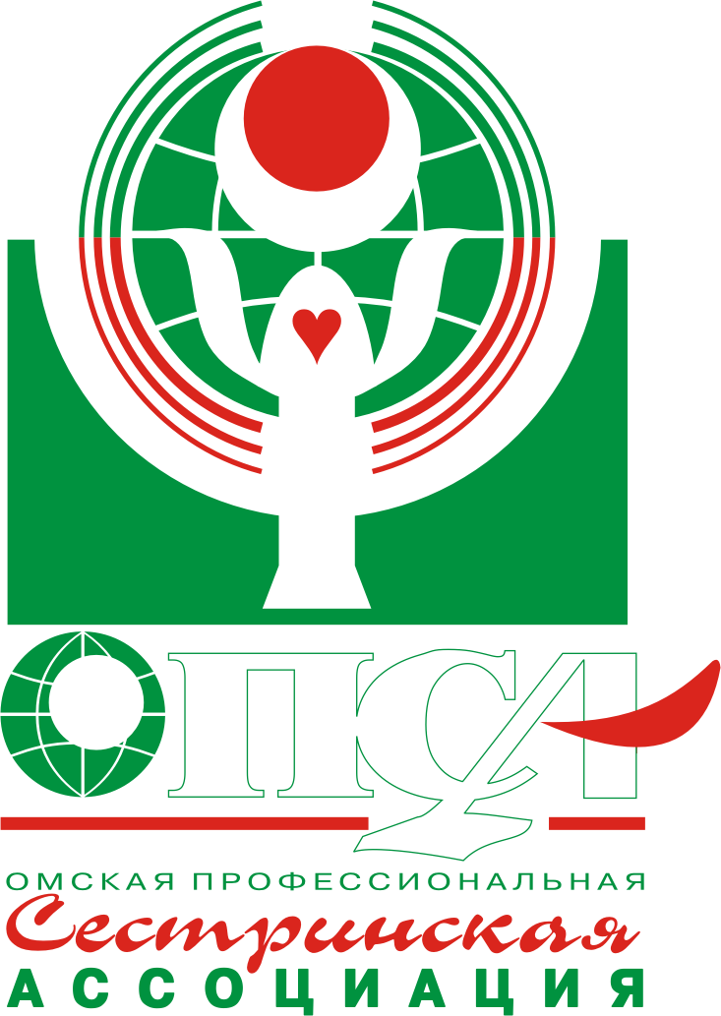
Омская профессиональная сестринская ассоциация. Специализированная секция
«Сестринское дело в реабилитации»
БУЗОО «Центр медицинской реабилитации»

ПРОГРАММА
региональной учебно-методической конференции

«Инновационные технологии в медицинской реабилитации»

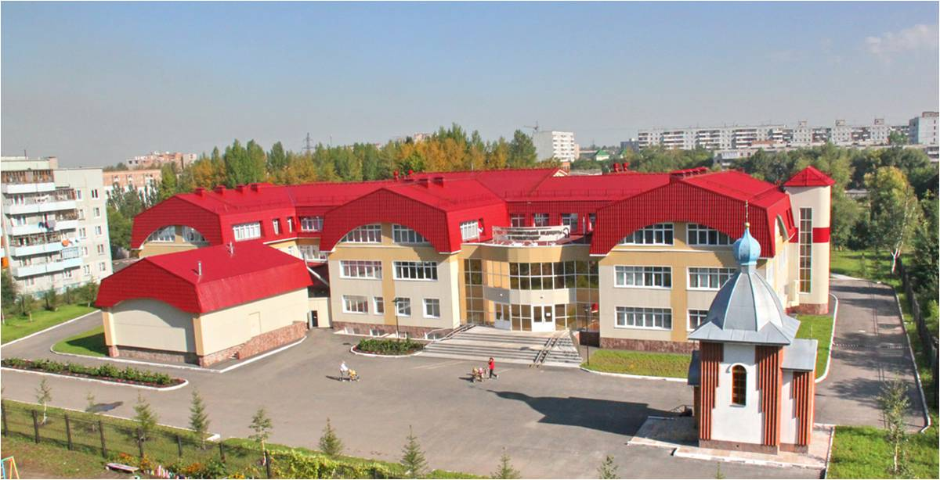

22 марта 2017 г., г. Омск

Время | Мероприятие
09.30 – 10.00 | Регистрация. Выдача материалов конференции.
10.00 – 10.10 | Открытие конференции и вступительное слово:  Сергей Николаевич Кожевников, к.м.н., главный внештатный специалист по медицинской реабилитации МЗОО, главный врач БУЗОО «Центр медицинской реабилитации»  Сергей Владимирович Тихонов, к.б.н., председатель специализированной секции ОПСА «Сестринское дело в реабилитации»
10.10 – 10.30 | Доклад: «Актуальные вопросы НМО специалистов практического здравоохранения в переходный период к аккредитации медицинских и фармацевтических работников»  Огрызков Владимир Михайлович, заведующий терапевтическо-хирургическим отделением БУ ДПО ОО «Центр повышения квалификации работников здравоохранения»
10.30-10.50 | Доклад: «Нейромышечная активация с применением подвесных систем в реабилитации пациентов»  Василий Игоревич Устинов, врач-невролог БУЗОО ЦМР
10.50 – 11.10 | Доклад: «Новые методы физиотерапии в ФТО БУЗОО ЦМР. Микрополяризация зон головного и спинного мозга».  Елена Леонидовна Филатова, врач-физиотерапевт ФТО БУЗОО ЦМР

Время | Мероприятие
11.10 – 12.00 | Мастер-класс по электростатическому массажу аппаратом «Элгос».  Мастер-класс по кинезиотерапии. «Использование кинезиотерапевтической технологии «Экзарта» в медицинской реабилитации больных с вертеброгенной патологией».  Сергей Владимирович Тихонов, инструктор – методист по ЛФК, отделение реабилитации БУЗОО «ЦМР»  Мастер-класс по физиотерапии. «Микрополяризация».  Елена Леонидовна Филатова, врач-физиотерапевт.
12.00 – 12.15 | Закрытие конференции. Вручение сертификатов.

